TWY5181GPSL6型绿化喷洒车
【主要技术参数】
产品名称 | TWY5181GPSL6型绿化喷洒车 | 产品号 | APRLH6PA042
总质量(Kg) | 18000 | 罐体容积(m3) | 12.16
额定载质量(Kg) | 11005 | 外形尺寸(mm) | 8400,8200×2500,2550×3150,3300
整备质量(Kg) | 6800 | 货厢尺寸(mm) | ××
驾驶室准乘人数(人) | 3 | 载质量利用系数
接近角/离去角(°) | 18/12 | 前悬/后悬(mm) | 1445/2455,1445/2255
轴数 | 2 | 轴距(mm) | 4500
轴荷(Kg) | 6500/11500 | 最高车速(Km/h) | 90
其它 | 该车主要用于城乡园林绿化、喷洒等;主要装置为罐体.罐体有效容积:12.16立方米.罐体外形尺寸(长×长轴×短轴)(mm):5000×2350×1500,4800×2370×1550.整车外形尺寸长/轴距/后悬(mm)对应关系:8600/4700/2455;8400/4700/2255;8400/4500/2455;8200/4500/2255.仅选用4700,4500mm轴距.侧、后防护材质均为Q235,连接方式:左右侧面防护采用螺栓加焊接连接,后部防护采用焊接连接,后部防护装置断面尺寸(宽×高)50×120(mm),后部防护离地高度:490mm.选装卧铺侧窗,选无遮阳罩,选装导流罩,选翼子板,选保险杠,选前面板亮条,选A柱贴膜,选绿玻璃,选装后处理器后置,选装后部喷洒装置.ABS型号/企业:ABS-E 4S/4M/威伯科汽车控制系统(中国)有限公司.随底盘选装尾气处理等布局.
【底盘技术参数】
底盘型号 | LZ1186M3ACT | 底盘名称 | 载货汽车底盘（二类）
商标名称 | 乘龙牌 | 生产企业 | 东风柳州汽车有限公司
外形尺寸(mm) | 7955×2490×2960 | 轮胎数 | 6
接近角/离去角(°) | 18/12,18/13 | 轮胎规格 | 10.00R20 18PR
钢板弹簧片数 | 11/12+9 | 前轮距(mm) | 1940
燃料种类 | 柴油 | 后轮距(mm) | 1800
排放标准 | GB3847-2005,GB17691-2018国Ⅵ
发动机型号 | 发动机生产企业 | 排量(ml) | 功率(Kw)
YCS04200-68 | 广西玉柴机器股份有限公司 | 4156 | 147

带免征
亮点：
- 法士特八档变速箱带原厂取力器，匹配更合理，售后无忧，
- 玉柴200马力省油皮实，更适合中国道路，
- 局部加强车架更牢靠，
- T-BOX远程信息处理器更高端，
- 车下起动停机功能及PTO开关让车辆操作更方便。
- 龙骨驾驶室，司机更安全。
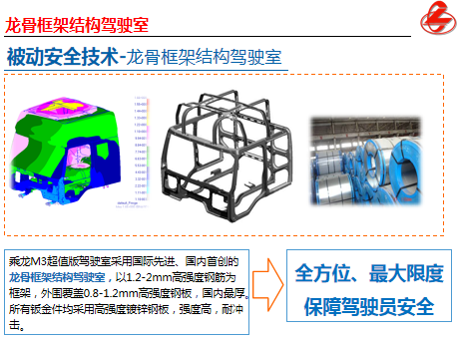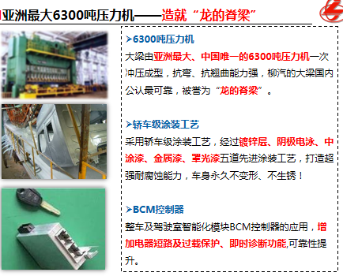
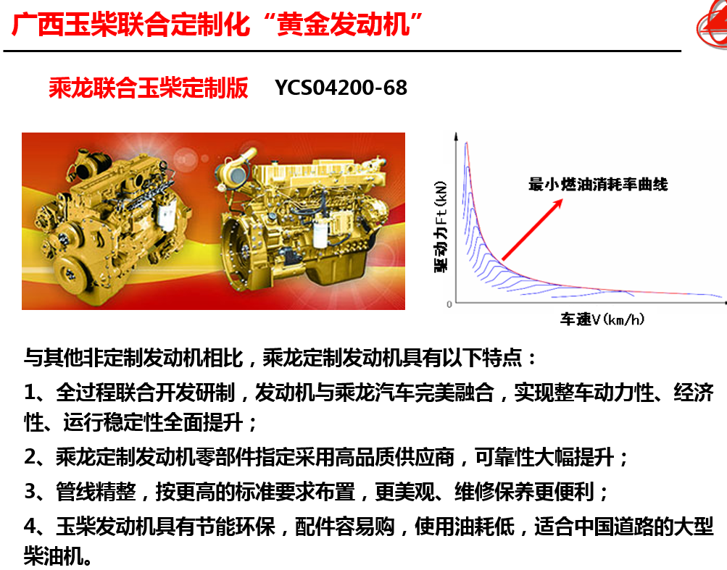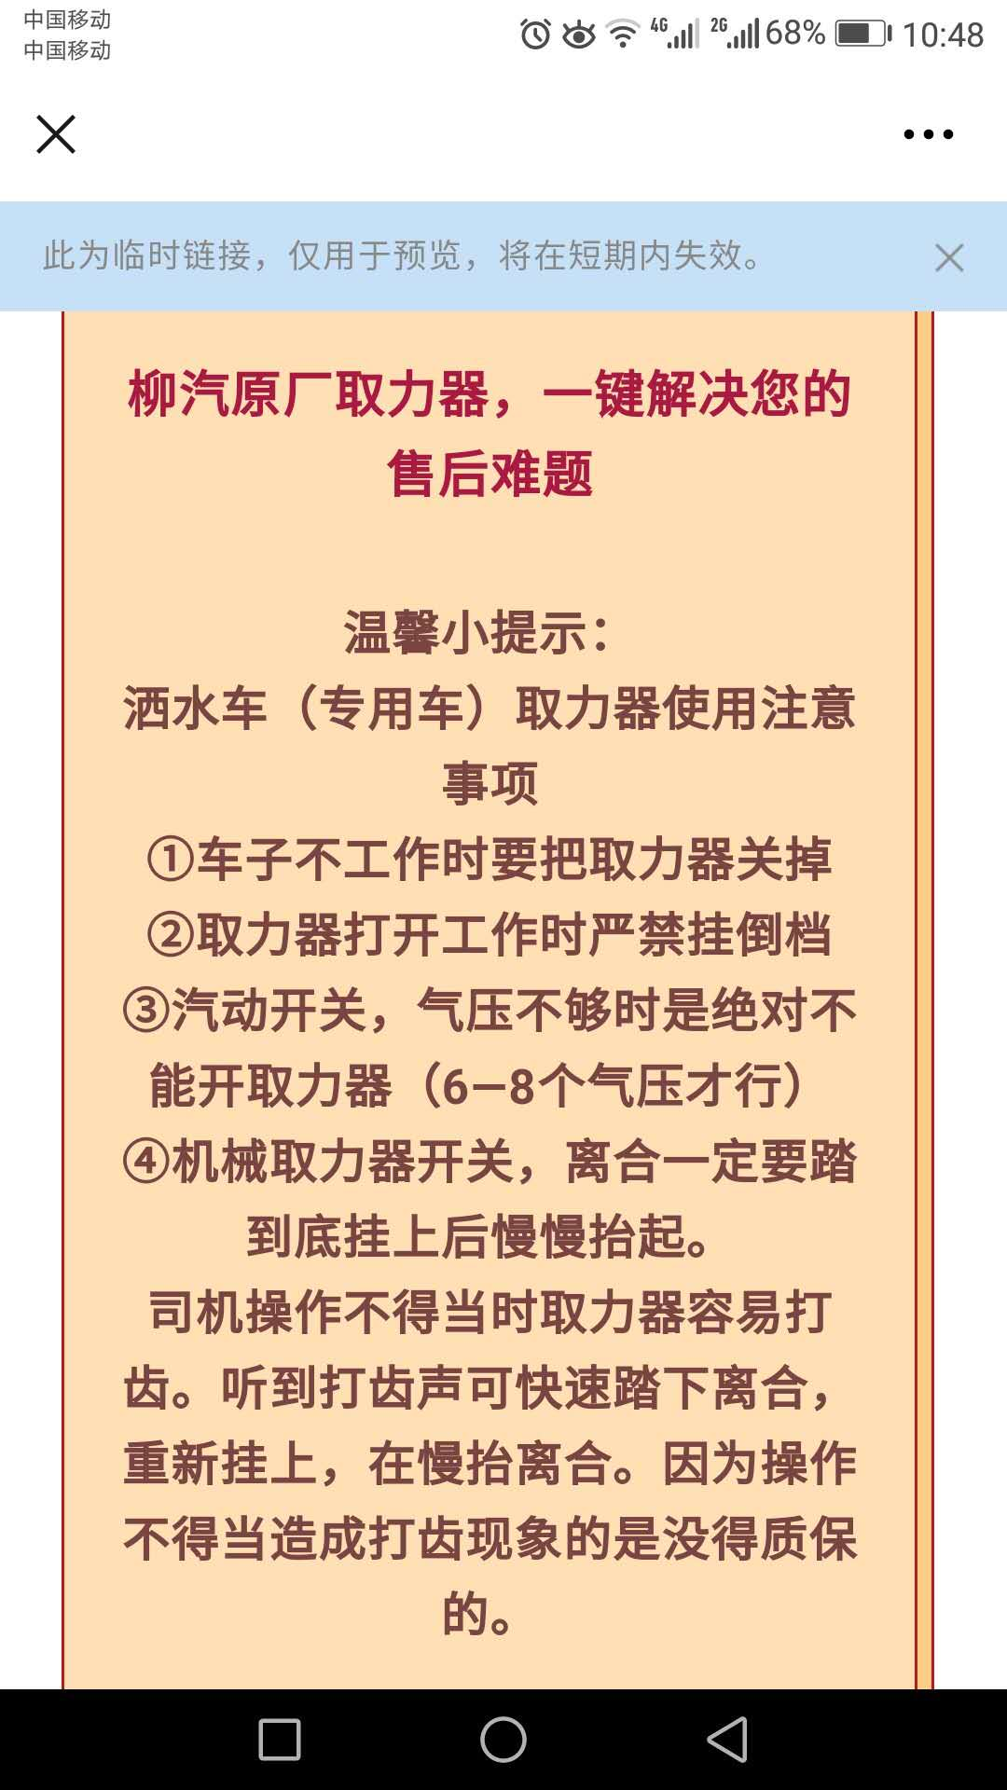

技术参数
项目 | 单位 |  | 备注
底盘配置 | - | 柳汽乘龙
轴距 | MM | 4500
水罐最大容积 | M³ | 14
鸭嘴前冲洗宽度 | M | ≥7
洒水宽度 | M | ≥14
后圆锥喷嘴冲洗宽度 | M | ≥24
水枪射程 | M | ≥28
水泵扬程 | M | 100
自吸高度 | M | 6
雾炮参数 | 选装件
雾炮射程 | M | 30
风机功率 | KW | 3
雾炮旋转角度 | (°) | 0°~360°可调整
雾炮俯仰角度 | (°) | -5°~90°可调整

底盘配置：
轴距4500，M31B驾驶室，YCS04200-68，8JS75C带原厂取力器，Ф395离合，231局部加强车架，3.6T前桥，后桥8T/4.875,板簧8/9+5，231(6)车架，200L铁油箱， 10.00R20，半浮式驾驶室悬置、手动液压翻转、夹层玻璃、电动玻璃升降器、机械减震司机座椅、加厚钢圈、MP3+收音机、空调、ABS、车载终端(行驶记录仪+兼容北斗GPS)、无遮阳罩、多态开关、右转提示功能。国产阀、自调臂、免维护电池、电控硅油风扇、车下起动停机功能、驾驶室电源总开关、PTO开关、同色保险杠+翼子板、T-BOX。

上装配置：
罐体容积严格按公告尺寸制作，4mm厚碳钢板，配亿丰水泵（可泵进泵出），带前冲，后洒，侧喷，后工作平台和绿化水炮，另带高位花洒及消防栓接口（球阀式的）。其他为洒水车标配。 （整车全通径球阀，主管道加粗）
注：1）进出口安装在主驾一边，副驾一边安装一个自流口。
2）炮筒加箍，型钢护网，带电边灯，尾部带2个小警灯，后工作平台为冲孔平台。
3）尾部另加一个自流口、一个上水口（管道伸入罐体2/3处）、并于尾部侧面接80的管出来到底部接一排65的管，于后保险杠同宽，钻两排孔朝下。
实际容积14-15方。罐体颜色：前白后蓝。 罐体尺寸：4800×2370×1550

湖北加贝洒水车全方位展示图
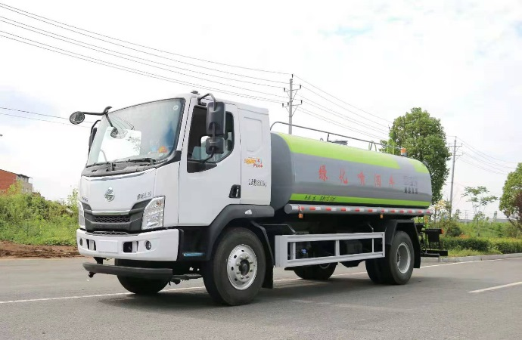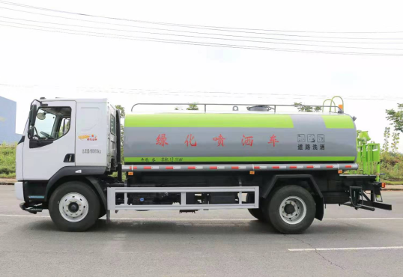
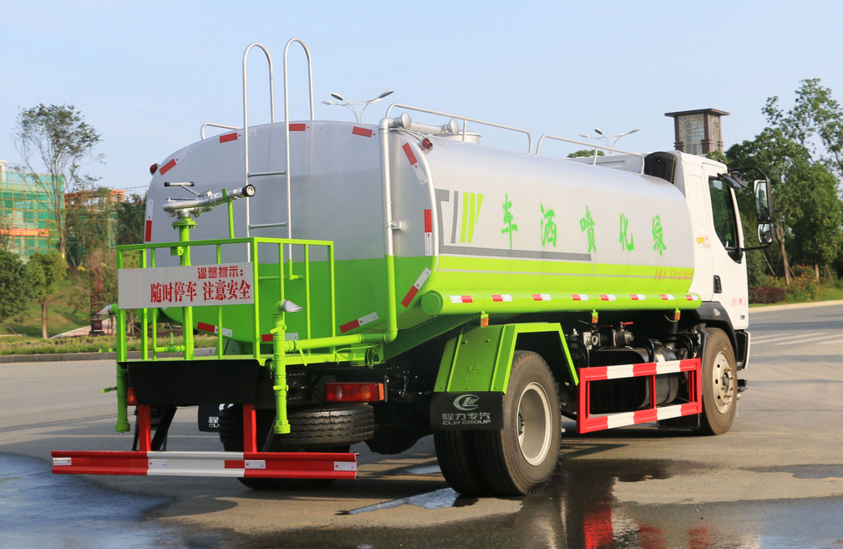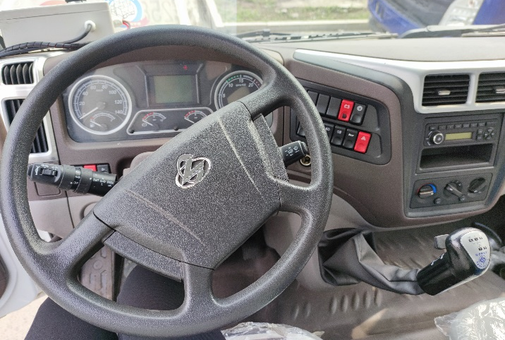
后平台选装带雾炮洒水车展示图
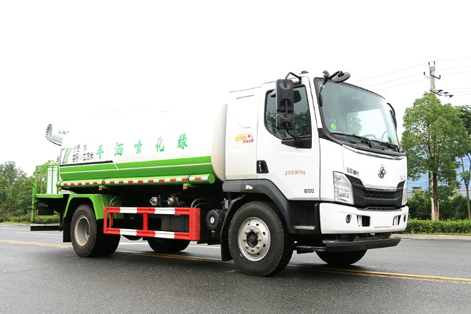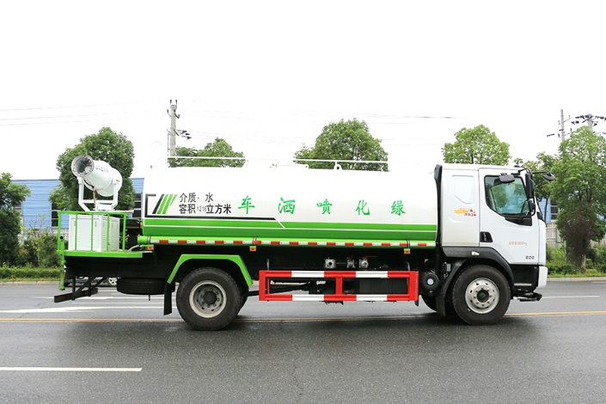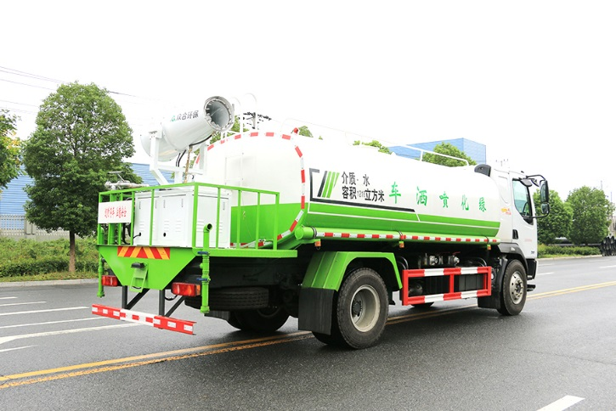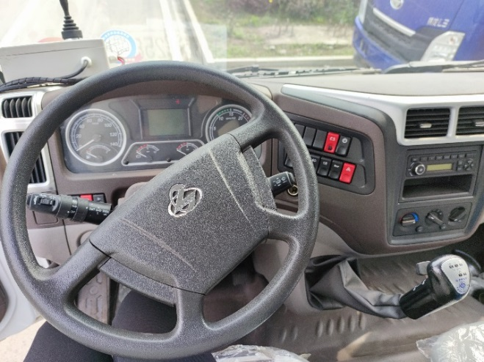

选装件：（电动水炮驾驶室控制）
